**Tema 09: Controle de Academia de Lutas**

1. Análise do Problema

As academias de artes marciais possuem dificuldade em manter dados cadastrais e fichas de treinamento de alunos por não apresentar um sistema informatizado para tal função. Alguns alunos não possuem uma frequência correta para evolução nas diferentes modalidades, o que dificulta o planejamento dos professores.

Muitas das promoções e ofertas de preços para realização das modalidades de luta não são divulgados corretamente para os próprios alunos e público em geral, pois isso é feito manualmente ou oralmente.

O fato de ter que recorrer ao recepcionista para registrar sua presença gera atrasos e filas.

1. Análise da Solução

Um sistema que atue especificamente na área de Centros de Treinamentos de Lutas.

1. Perfil dos usuários

Professor, Recepcionista: conhecimento intermediário de informática. São treinados para usar o sistema.

Aluno: conhecimento baixo a intermediário de informática e baixa familiaridade com o sistema.

1. Casos de Uso

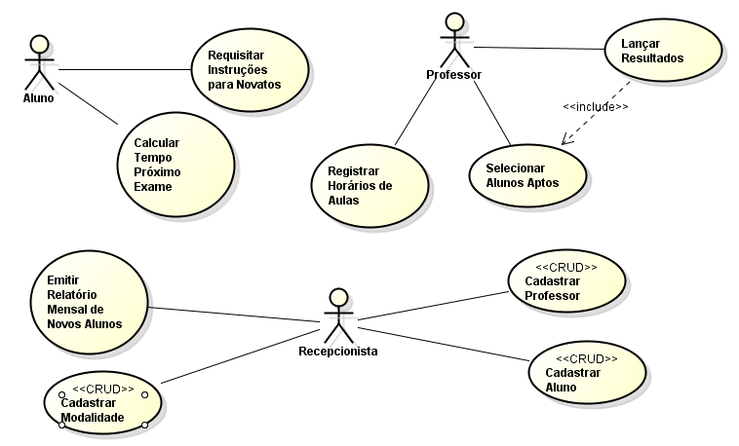

1. Diagrama de Classes

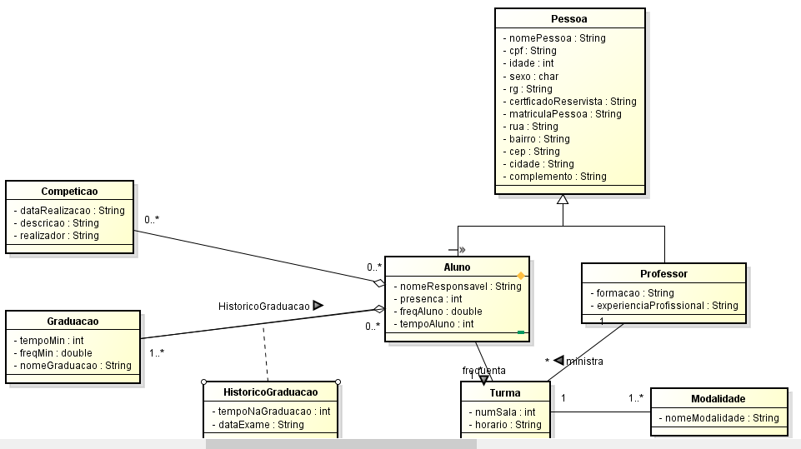

Pagina 1

Dados:

Foto;

Nome;

Graduação;

Presença;

Tempo de aluno;

Professor;

Turma;

Modalidade;

Graduação:

Nome da graduação

Tempo na graduação

Tempo mínimo

Pagina 2

Competição;

Data da realização;

Descrição;

Realizador;

Pan está ao virar da esquina!!